Département de pharmacie Batna

Laboratoire de pharmacognosie (3ème année)

**GENERALITES SUR LES ALCALOIDES**

**Plan :**

I-Définition.

II-Etat naturel et répartition.

III-Structure chimique :

A-Alcaloïdes à azote intracyclique :

A-1-Alcaloïdes avec un seul atome d’azote.

A-2-Alcaloïdes Hétérocycles à 2 N.

B-Alcaloïdes à azote extracyclique :

B-1-Les amines alcaloïdiques.

B-1-Les dérivés du noyau tropolone.

IV-Biogénèses.

V-Propriétés physico-chimiques, extraction, caractérisation et dosage.

VI-Propriétés pharmacologiques.

VII-Emploi.

**I-Définition :**

Les alcaloïdes sont des substances organiques, le plus souvent d'origine végétale, azotées, basiques, donnant des réactions de précipitation avec certains réactifs (appelés « réactifs généraux des alcaloï­des ») et douées, à faible dose, de propriétés physiologiques marquées.

Sur le plan chimique, ils constituent un groupe très hétérogène, possédant cependant quelques propriétés physico-chimiques communes.

Ils portent tous la terminaison « ine ».

**II-Etat naturel et répartition :**

Monocotylédones : Amaryllidaceae (colchique), Liliaceae (*Galanthus sp..*)

Dicotylédones : Annonaceae, Apocynaceae, Fumariaceae, Lauraceae, Loganaceae, Magnoliaceae, Menispermaceae, Papaveraceae, Ranunculaceae, Rubiaceae, Rutaceae, Solanaceae, etc.).

Animaux : salamandre ; crapaud ; castor ; coquillage ; poissons.

Champignons : Pénicillium ; Ergot de seigle.

Bactéries : *Pseudomonas aeruginosa* : pyocyanine.

Chez le végétal les alcaloïdes existent sous la forme soluble, de sels ou sous celle d’une combinaison avec les tanins.

Les alcaloïdes sont localisés dans les tissus périphériques:

* téguments de la graine,
* assises externes des écorces de tiges et de racines,
* épiderme et couches sous épidermiques des feuilles.

Elles sont stockées dans les vacuoles cellulaires.

La synthèse des alcaloïdes s’effectue au niveau de site précis : racine en croissance, cellules spécialisées des laticifères, chloroplastes.

**III-Structure chimique :**

**A-Alcaloïdes à azote intracyclique :**

**A-1-Alcaloïdes avec un seul atome d’azote :**

**a-noyau pyridine :** +/- hydrogéné.

** **

A ces noyaux peut être accolé un autre noyau ; on a alors :

* la quinolizidine : Nor-lupinane.



(ex, spartéme du Genêt à balai)

* le tropane : N-méthyl pyrrolidine + N-méthyl pipéridine.



(ex. alcaloïdes des Solanacées mydriatiques)

* la quinoléine :



(ex. quinine, quinidine du Quinquina).

* l’isoquinoléine :



(ex, morphine, codéine du Pavot somnifère)

* la tétrahydroisoquinoléine :



* la benzylisoquinoléine :



(Ex, Papavérine du Pavot)

* le noyau aporphine : isoquinoléine + phénanthrène.



(ex. boldine du Boldo)

**b-noyau pyrrole :** +/- hydrogéné.



Avec un certain nombre de dérivés :

* la pyrrolizidine :



(Ex, alcaloides des Sèneçons)

* le noyau indole : +/- hydrogéné.



(Exemple : ergotamine de l’Ergot de Seigle, résepine, ajmaline des Rauwolfias, strychnine de la Noix vomique).

**A-2-Alcaloïdes Hétérocycles à 2 N :**

**a-noyau imidazole :**



(Ex, pilocarpine du Jaborandi)

**b-noyau pyrimidine :**



**c-noyau imidazole + pyrimidine :** purine.



(Ex, caféine du Café)

**B-Alcaloïdes à azote extracyclique :**

**B-1-Les amines alcaloïdiques :**



**B-1-Les dérivés du noyau tropolone :**

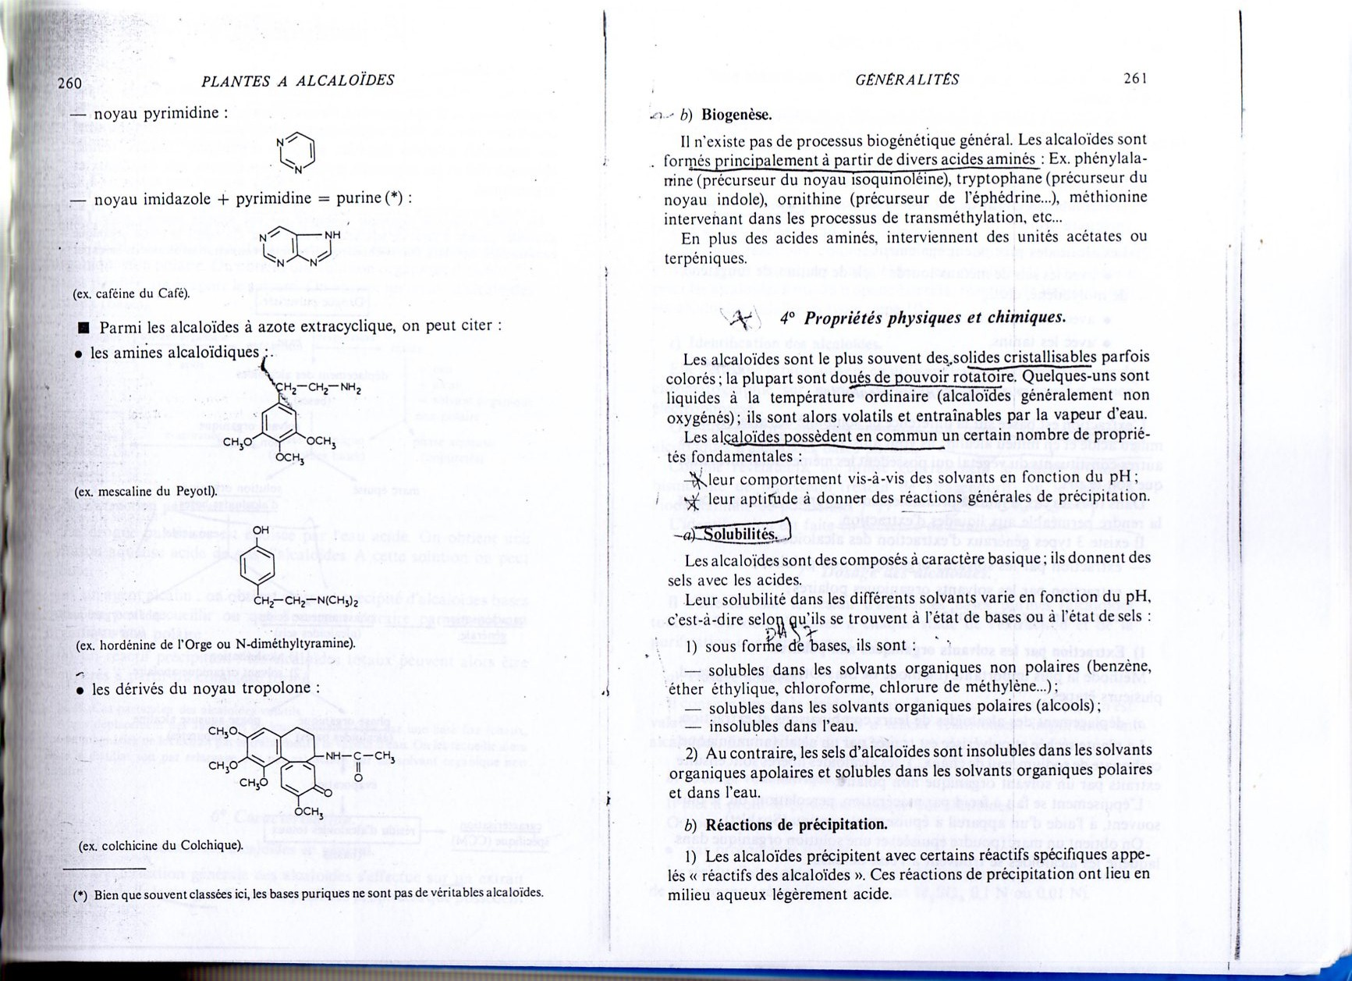

(Ex. colchicine du Colchique).

**IV-Biogénèses :**

Il n'existe pas de processus biogénétique général. Les alcaloïdes sont formés principalement à partir de divers acides aminés : Ex.

* Phénylalanine (précurseur du noyau isoquinoléine),
* Tryptophane (précurseur du noyau indole),
* Ornithine (précurseur de l'éphédrine...),
* Méthionine intervenant dans les processus de transméthylation, etc...

En plus des acides aminés, interviennent des unités acétates ou terpéniques.

**V-Propriétés physico-chimiques, extraction, caractérisation et dosage :**

**A-Propriétés physico-chimiques :**

Les alcaloïdes ont des masses moléculaires variant de 100 à 900.

Les alcaloïdes non oxygénées sont liquides à température ordinaire (nicotine, spartéine, confine),

Les alcaloïdes oxygénées sont des solides cristallisables, rarement colorés (berbérine).

Dévier la lumière polarisée,

Les bases cristallisées donnent des points de fusion nets, sans décomposition (< 200)

**Solubilité :**



|  |  |  |  |
| --- | --- | --- | --- |
| **PHASE**  **FORME** | **Eau** | **Solvants organiques polaires (méthanol, éthanol)** | **Solvants organiques apolaires (hexane, chloroforme..)** |
| **BASE** | Insoluble | Soluble | Soluble |
| **SEL** | Soluble | Soluble | Insoluble |

**B-Extraction :**

Extraction par solvant organique apolaire en milieu alcalin.

Extraction par solvants organiques polaires.

Extraction par l’eau acide.

**B-1-Extraction par solvant organique apolaire en milieu alcalin :**

**Drogue pulvérisée**

1-traitement alcalin (NH4OH, NaOH…)

2-solvant organique apolaire (CHCl3, éther, toluène)

3-macération-lixiviation-percolation

**Marcs épuisées**

**Solution extractive organique**

**(Alcaloïdes bases + impuretés)**

**Phase organique**

**(Impuretés)**

Acide dilué (H2SO4, HCl)

**Phase aqueuse acide**

**(Sels d’alcaloïdes)**

1-traitement alcalin (NH4OH, NaOH…)

2-solvant organique apolaire (CHCl3, éther, toluène)

**Phase aqueuse**

**(Impuretés)**

**Phase aqueuse**

**(Impuretés)**

**Phase organique**

**(Alcaloïdes bases)**

1-lavage (H2O)

2-séchage (Na2SO4 anhydre)

3-évaporation

**4-lyophilisation**

**Alcaloïdes totaux (bases)**

**B-2-Extraction par solvants organiques polaires :**

**Drogue pulvérisée**

Ethanol, Méthanol

-macération-lixiviation-percolation

**Marcs épuisées**

**Solution extractive alcoolique**

**(Alcaloïdes bases + sels + impuretés)**

1-concentration (élimination de l’alcool)

2-dissoudre (acide dilué HCl)

3-filtrer (impuretés + précipités)

4-laver par solvant organique apolaire

**Phase organique impuretés**

**Phase organique**

**(Impuretés)**

Acide dilué (H2SO4, HCl)

**Solution aqueuse acide**

**(Alcaloïdes sels + impuretés)**

1-traitement alcalin (NH4OH, NaOH…)

2-solvant organique apolaire (CHCl3, éther, toluène)

**Phase aqueuse**

**(Impuretés)**

**Phase aqueuse**

**(Impuretés)**

**Phase organique**

**(Alcaloïdes bases)**

1-lavage (H2O)

2-séchage (Na2SO4 anhydre)

3-évaporation

**4-lyophilisation**

**Alcaloïdes totaux (bases)**

**B-3-Extraction par l’eau acide :**

**1ère possibilité :**

**Drogue pulvérisée**

-H2O acide

-macération-lixiviation-percolation

**Marcs épuisées**

**Solution aqueuse acide**

**(Alcaloïdes sels + impuretés)**

1-traitement alcalin (NH4OH, NaOH…)

2-solvant organique apolaire (CHCl3, éther, toluène)

**Phase aqueuse**

**(Impuretés)**

**Phase organique**

**(Alcaloïdes bases)**

1-lavage (H2O)

2-séchage (Na2SO4 anhydre)

3-évaporation

**4-lyophilisation**

**Alcaloïdes totaux (bases)**

**2ème possibilité :**

**Drogue pulvérisée**

-H2O acide

-macération-lixiviation-percolation

**Marcs épuisées**

**Solution aqueuse acide**

**(Alcaloïdes sels + impuretés)**

Agent de précipitation

**Complexe filtré**

Détruire le complexe

**Alcaloïdes totaux précipités (sels)**

**C-Caractérisation :**

***C-1-Réactions de précipitation :***

Réalisées sur les sels (milieu aqueux acide).

* Réactif de **Dragendorff**: (tétraiodo-bismuthate de K+) précipité rouge à orange.
* Réactif de **Bouchardat** : (iodo-iodurée) précipité brun.
* Réactif de **Mayer** : (mercuri-iodure de K+) précipité blanc.
* Réactif silico-tungstique :
* Réactif à l’iodoplatinate alcalin.
* Avec les sels des métaux lourds.
* Avec certains acides : acide picrique.
* Avec les tanins.

***C-2-Réactions de colorations spécifiques des alcaloïdes :***

* **Réaction de Van-Urk :** *p-*diméthylaminobenzaldéhyde (*p-*DAMB) alcaloïdes indoliques de l’Ergot de Seigle.
* **Le sulfate de cérium et d’ammonium :** qui différencie les indols (jaunes), les dihydroindols (rouges), les β-anilinoacrylates (bleus), les oxindoles.
* **Ninhydrine :** pour les arylalkylamines.
* **Réaction de Vitali-Morin :** (HNO3 fumant + KOH) pour les esters tropiques.
* **Les réactifs au FeCl3 en milieu chlorhydrique :** (tropolone) ou **perchlorique** (*Rauwolfia*).

***C-3-Caractérisation par chromatographie :***

* **CCM :** révélation par les réactifs de coloration.
* **HPLC :** en phase normale ou inverse.
* **CPG :** en quelques cas particuliers.
* **Electrophorèse :**

**D-Dosage :**

**D-1-Dosage pondéral :** cocaïne de la coca.

**D-2-Dosage volumétrique :**

* *Par acidimétrie direct ;*
* *Par acidimétrie indirect ;* alcaloïdes totaux des solanacées.
* *Par acidimétrie en milieu non aqueux :* on opère en solution dans l’acide acétique anhydre et on titre par l’acide perchlorique en milieu acétique.

**D-3-Dosage colorimétrique et spectrophotométrique :** alcaloïdes de quinquina rouge.

**D-4-Autres :**

* **Dosage fluorimétrique**
* **Dosage densitométrique :** après CCM (semi-quantitative).
* **CPG ou CPG/SM**
* **HPLC ou HPLC/SM/SM ;**
* **Dosage immunologique :** les opiacés.

**VI-Propriétés pharmacologiques :**

Les alcaloïdes sont des substances particulièrement intéressantes pour leurs activités pharmacologiques qui s'exercent dans les domaines les plus variés :

-Au niveau du système nerveux central :

* dépresseurs (morphine, scopolamine)
* stimulants (strychnine, caféine) ;

-Au niveau du système nerveux autonome :

* sympathomimétiques (éphédrine)
* sympatholytiques (yohimbine, certains alcaloïdes de l'ergot de seigle),
* parasympathomimétiques inhibiteurs des cholinestérases (ésérine, pilocarpine, galanthamine),
* anticholinergiques (atropine, hyoscyamine, scopolamine),
* ganglioplégiques (spartéine, nicotine).

-Curarisants, anesthésiques locaux : (cocaïne),

-Antifibrillants : (quinidine),

-Antitumoraux : (vinblastine, camptothécine),

-Antipaludiques : (quinine),

-Amoebicides : (émétine).

**VII-Emploi :**

-Préparations galéniques : (belladone, stramoine, jusquiame noire),

-Matières premières : pour l'extraction industrielle des alcaloïdes qu'elles renferment morphine de la paille de pavot ou de l'opium.

-Hémi-synthèse : codéine à partir de la morphine.

-Synthèse partielle ou totale des molécules analogues : dérivés des alcaloïdes de l’ergot de seigle.